一个数一直取余2 可得到其二进制
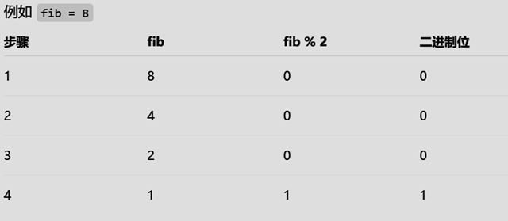
即8的二进制是1000

提取字符串固定位置数字：digits[0]=ISBN[0]-'0;'
求最大公约数的方法
int a,b;
int min;
scanf("%d%d",&a,&b);
if (a<b) {
min=a;
} else {
min=b; //枚举法
}
int ret=0;
int i;
for (i=1; i<=min; i++) {
if (a%i==0) {
if (b%i==0) {
ret=i;
}
}
}
printf("%d和%d的最大公约数是%d.\n",a,b,ret);

/*
辗转相除法：
如果b等于0，计算结束，a就是最大公约数；
否则，计算a除以b的余数，让a等于b，而b等于那个余数；
回到第一步
a b t
12 18 12
18 12 6
12 6 0
6 0
*/
int t;
scanf("%d %d",&a,&b);
while (b!=0) {
t=a%b;
a=b;
b=t;
printf("%d %d %d\n",a,b,t);
}
printf("gcd=%d\n",a);

打散一个数字：
int main() {
int x;
scanf("%d", &x);
int mask = 1;
while (mask * 10 <= x) { //计算位数
mask *= 10;
}
do {
printf("%d", x / mask);
if (mask > 9) {
printf(" ");
}
x %= mask;
mask /= 10; //为计算下一位做准备
} while (mask > 0);
return 0;
}

求素数：
#include<stdio.h>
int main() {
int x;
scanf("%d",&x);
int i;
int isPrime=1; //x是素数
for (i=2;i<x;i++) {
if(x%i==0) {
isPrime=0;
break;
}
}
if (isPrime==1) {
printf("是素数\n");
}
else {
printf("不是素数\n");
}
return 0;
}

反转数字：
#include <stdio.h>

int main()
{
int n,number=0;
scanf("%d",&n);
do {
int digit=n%10;
number=number*10+digit;
n/=10;
} while(n!=0);
printf("%d",number);
return 0;
}

几个字符串函数：
Strlen(line)输出字符串的长度（不算\0）
Strcmp(s1,s2)比较字符串所对应ASCll码是否相等（）
- 如果返回值小于 0，则表示 str1 小于 str2。
- 如果返回值大于 0，则表示 str1 大于 str2。
- 如果返回值等于 0，则表示 str1 等于 str2。
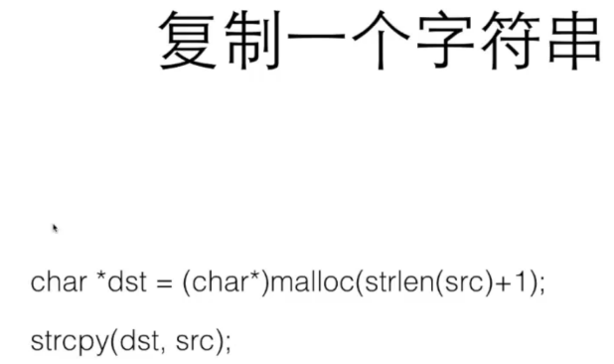
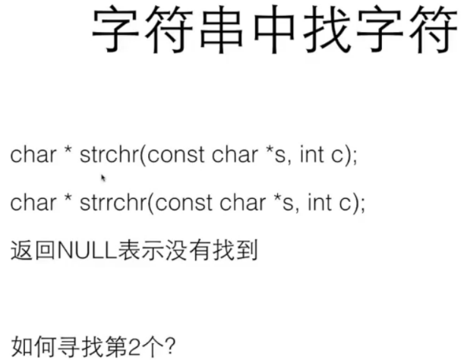
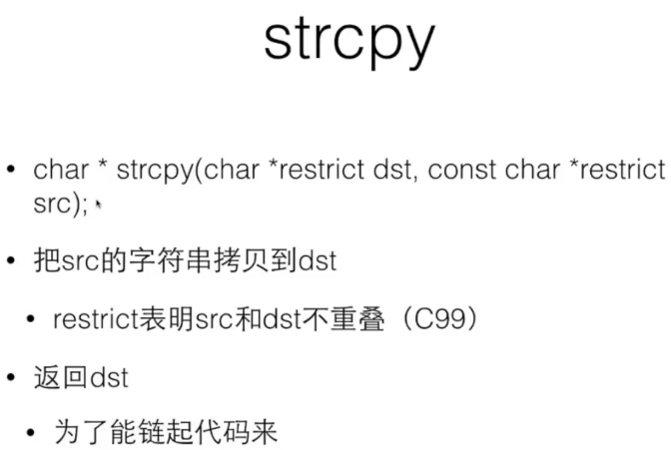
拷贝 *restrict代表不会重叠（将整体向前移动1，2格） 前面的是粘贴到的地方，后面是复制的东西
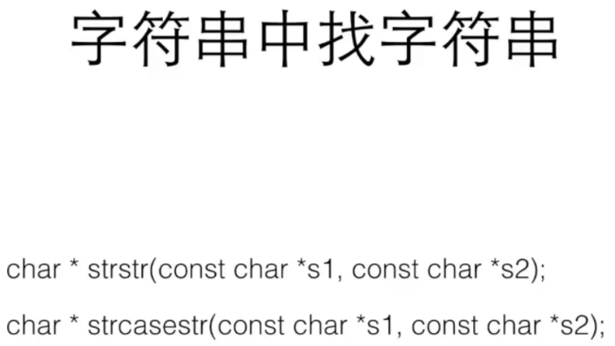
第一个是在字符串中寻找一个字符串，第二个是在字符串中忽略大小写寻找一个字符串

